DETERMINACION DE LA ACTIVIDAD DE CATALASA Y ANORMALIDADES NUCLEARES EN CACHAMA BLANCA (Piaractus brachypomus) EXPUESTA A FENANTRENO BAJO CONDICIONES DE LABORATORIO

LEIDY JOHANNA GIRALDO MADRID

UNIVERSIDAD DE LOS LLANOS
FACULTAD DE CIENCIAS AGROPECUARIAS Y RECURSOS NATURALES
ESCUELA DE CIENCIAS ANIMALES
PROGRAMA DE MEDICINA VETERINARIA Y ZOOTECNIA
VILLAVICENCIO
2017
DETERMINACION DE LA ACTIVIDAD DE CATALASA Y ANORMALIDADES NUCLEARES EN CACHAMA BLANCA (Piaractus brachypomus) EXPUESTA A FENANTRENO BAJO CONDICIONES DE LABORATORIO

LEIDY JOHANNA GIRALDO MADRID
CÓDIGO: 121003338

ESTUDIANTE DE PASANTÍA INVESTIGATIVA (E.P.I.) PARA OPTAR EL TÍTULO DE MÉDICO VETERINARIO ZOOTECNISTA

Grupo de Investigación en Biotecnología y Toxicología Acuática y Ambiental (BioTox)

LÍNEA DE INVESTIGACIÓN: Toxicología Acuática y Ambiental.

Yohana María Velasco Santamaría
MV, MSc, PhD
DIRECTOR

UNIVERSIDAD DE LOS LLANOS
FACULTAD DE CIENCIAS AGROPECUARIAS Y RECURSOS NATURALES
ESCUELA DE CIENCIAS ANIMALES
PROGRAMA DE MEDICINA VETERINARIA Y ZOOTECNIA
VILLAVICENCIO
2017
AGRADECIMIENTOS

Esta experiencia ha contribuido en gran manera a mi formación como profesional integral, desde el punto de vista investigativo para el área de salud pública, aportándome mayor adquisición de conocimiento y destrezas en el área de laboratorio y generando en mí una nueva expectativa laboral. Agradezco al grupo BioTox por permitirme hacer parte activa de este proyecto y por guiar mi opción de grado con profesionales íntegros de diversas áreas.

DEDICATORIA

Dedico este trabajo a Dios quien me ha concedido la vida y la salud, a mis padres Jhon y Alba y a mi tía Deisy quienes me apoyaron en esta maravillosa etapa de inicio en mi vida profesional, a mi hijo Nicolás quien fue mío motorcito para volver a luchar por mis sueños, a mi hermana Vivian y a mi mejor amigo Oscar quienes me aconsejaron en los momentos más difíciles y a mi prometido Iván quien me ha ayudado a construir mi proyecto de vida.

TABLA DE CONTENIDO

GLOSARIO 8
INTRODUCCION 9
1. PLANTEAMIENTO DEL PROBLEMA 10
2. JUSTIFICACIÓN 11
3. OBJETIVOS 12
3.1 Objetivo General 12
3.2 Objetivos Específicos 12
4. MARCO TEÓRICO 13
5. METODOLOGÍA 15
Localización 15
Diseño Experimental 15
Obtención de muestras 16
Procesamiento de filetes 19
Determinaciones bioquímicas - actividad catalasa (CAT) 20
Homogenización de las muestras 20
Determinación de proteína 20
Determinación de catalasa 20
Anormalidades Nucleares 21
Prueba de micronúcleos 21
Análisis Estadístico 23
6. RESULTADOS 24
6.1 Parámetros fisicoquímicos 24
6.2 Variables de genotoxicidad 25
Recuento de hematocrito 25
Otras alteraciones morfológicas nucleares 27
6.3 Actividad de la enzima catalasa en hígado y musculo 29
7. DISCUSION 29
8. CONCLUSIONES 34
9. BIBLIOGRAFÍA 35

LISTA DE FIGURAS

Figura 1. Acuario experimental de vidrio usado para la ejecución del proyecto. 16
Figura 2. Juvenil de cachama blanca (P. brachypomus) A. Bajo anestesia. B. Procedimiento de biometría. 16
Figura 3. Procedimiento de extracción y análisis sanguíneo de cachama blanca (P. brachypomus).A. Extracción de sangre en vasos caudales. B. Centrifugación de muestras sanguíneas. C. Lectura de microhematocrito. 17
Figura 4. Disección de cachama blanca (P. brachypomus). 17
Figura 5. Obtención de filete de cachama blanca (P. brachypomus) y posterior manejo. A y B. Extracción de filete y obtención de muestra para análisis bioquímicos. C y D. Pesaje y empacado al vacío de filetes de cachama blanca (P. brachypomus) sometidos a experimentación. 18
Figura 6. Procesamiento de muestras. A. Extracción del sistema hepatobiliar de cachama blanca (P. brachypomus). B. Refrigeración de las muestras a -20 ºC. 19
Figura 7. Determinación de los valores bromatológicos. A. Determinación de Ceniza. B. Determinación de Humedad. C. Determinación de Materia Seca. D. Determinación de Proteína. E. Determinación de Grasa. 20
Figura 8. Conteo de micronúcleos en frotis de sangre periférica a una ampliación de 100X. 22
Figura 9. Parámetros fisicoquímicos en los acuarios experimentales de cachama blanca (P. brachypomus) a diferentes concentraciones (0,1, 1 y 10 µg/g PV PHE) p>0.05 no se observaron diferencias estadísticas significativas. 25
Figura 10. Porcentaje de hematocrito en los acuarios experimentales de P. brachypomus después de 21 días de exposición a 0,1, 1 y 10 µg/g PV PHEy el gripo control de aceite vegetal de canola. Para las tres horas de muestreo no se observaron diferencias estadísticas significativas (P>0.05) 25
Figura 11.Eritrocitos de sangre periférica de cachama blanca (P. brachypomus) bajo tinción de Wright-Metanol (Merck®). A. Eritrocito con micronúcleo, B. Eritrocito binucleado, C. Núcleo con hendidura (Blebbed), D. Núcleo lobulado (Lobed). E. Núcleo Noched 26
Figura 12. Frecuencia de MN de sangre periférica de P. brachypomus después de 21 días de exposición a 0,1, 1 y 10 µg/g PV PHE y el grupo control de aceite vegetal de canola. Para las tres horas de muestreo no se observaron diferencias estadísticas significativas (P>0.05). 27
Figura 13. Frecuencia de eritrocitos con núcleos Lobed (LB) (A) y con núcleos Blebbed (B) de P. brachypomus después de 21 días de exposición a 0,1, 1 y 10 µg/g PV PHE y el grupo control de aceite vegetal de canola. Para las tres horas de muestreo no se observaron diferencias estadísticas significativas (P>0.05). 28
Figura 14. Frecuencia de eritrocitos Binucleados (A) y con núcleos Noched (B) de P. brachypomus después de 21 días de exposición a 0,1, 1 y 10 µg/g PV PHEy el grupo control de aceite vegetal de canola. Para las tres horas de muestreo no se observaron diferencias estadísticas significativas (P>0.05) 28
Figura 15 Catalasa muscular y hepática de P. brachypomus después de 21 días de exposición a 0,1, 1 y 10 µg/g PV PHE y el grupo control de aceite vegetal de canola. Para las tres horas de muestreo no se observaron diferencias estadísticas significativas (P>0.05). 29

GLOSARIO

AN: Anormalidades nucleares
BLEBBED: Núcleo con hendidura
CAT: Catalasa
GST: Glutatión S. transeferasa
HAPs: Hidrocarburos Aromáticos Policíclicos
LOBED: Núcleo lobulado
MN: Micronúcleos
PHE: Fenantreno
SOD: Superóxido dismutasa
EPO: Eritropoyetina

INTRODUCCION

Los hidrocarburos aromáticos policíclicos – HAPs (PAHs, por sus siglas en inglés) son contaminantes muy tóxicos ampliamente distribuidos en el medio ambiente. Los organismos acuáticos, como los peces, pueden absorber estos compuestos del agua a través de las branquias y mediante la ingestión de sedimentos o alimentos contaminados. El fenantreno (PHE), es un HAP con tres anillos, considerado uno de los HAPs prioritarios para la Agencia de Protección Ambiental de los Estados Unidos, se encuentra en el ambiente acuático debido a fuentes tanto petrogénicas como pirogénicas, y se ha comprobado su efecto tóxico en varias especies marinas. Los ambientes expuestos al petróleo frecuentemente poseen menos especies que los habitas no contaminados ya que relativamente pocas especies pueden tolerar la exposición a contaminantes asociados con el petróleo. (Newman y Jagoe, 1996)
Los peces de los caños, las explotaciones piscícolas y demás ecosistemas acuáticos se ven expuestos a una gran problemática por parte de las exploraciones y explotaciones que se han venido realizando inicialmente por Ecopetrol desde los años 70, en el departamento del Meta cuando se descubrieron los campos de Castilla y donde actualmente explota en asociación, con la Chevron los campos Castilla y Chichiméne. El descubrimiento del Campo Apiay se realizó en 1981, con la perforación del pozo Apiay 1, que produjo en pruebas 1.500 barriles diarios de petróleo. Con este hallazgo se intensificó la exploración en el área, dando como resultado el descubrimiento, de los campos Sunia, Guatiquía y Libertad (Aguilar y Galeano, 1997)
Con base a las fuentes bibliográficas consultadas se empleó el test de micronúcleos y la actividad de la catalasa en peces como indicador de la calidad del agua de las diferentes fuentes hídricas y del bienestar de la fauna acuática presente. De esta manera se logró obtener una visión más amplia de los niveles de contaminación y se deja un estudio muy juicioso para que más adelante se adopten medidas estratégicas con entidades que estén comprometidas con la conservación de los ecosistemas que se encuentren presentes en este tipo de explotaciones

PLANTEAMIENTO DEL PROBLEMA

La creciente contaminación ambiental asociada a actividades antropogénicas ha llevado fundamentalmente a un deterioro progresivo de los sistemas acuáticos. Por consiguiente, en la última década ha ido incrementando la explotación de HAPs generando gran impacto socioeconómico, trayendo consigo problemáticas ambientales a corto y largo plazo.
Estas empresas petroleras toman el recurso hídrico de los cauces cercanos para realizar diversos procesos y llevar a cabo la extracción de hidrocarburos. Estas aguas residuales, a pesar que son tratadas para reducir la concentración de contaminantes, son vertidas nuevamente a las fuentes hídricas con posibles impactos sobre la población acuática.
La industria petrolera puede contener una amplia gama de contaminantes metálicos, incluidos los fenoles, los aceites y grasa, sulfuros, nitrógeno amoniacal y HAPs (Dasguptay Zdunek, 1992).
Como resultado de este tipo de explotaciones se podría facilitar la exposición a diferentes niveles tóxicos sobre las especies acuícolas presentes en los cuerpos de agua, a este respecto la cachama blanca (Piaractus brachypomus) es la especie nativa de mayor importancia comercial y de consumo para las poblaciones rivereñas y que por su condición podría ser potencialmente afectada por este tipo de situaciones.
Debido a la limitada posibilidad de participar en grupos de investigación se hace necesario el aporte investigativo de los estudiantes de los últimos semestres en los macro proyectos de investigación asociados con otras universidad eso multidisciplinares.
Considerando lo anterior surge la siguiente pregunta ¿La exposiciónal hidrocarburo aromático policíclico fenantreno causa efectos en la catalasa hepática y muscular y en la frecuencia de micronúcleos en cachama blanca (Piaractus brachypomus) bajo condiciones de laboratorio?

JUSTIFICACIÓN

Debido al auge que ha tenido el desarrollo de la industria petrolera en las diferentes regiones del país, se hace necesario contribuir con el conocimiento del estado actual de las fuentes hídricas aledañas a estas explotaciones; ya que la calidad del agua y de las especies que allí habitan son un factor determinante en la salud pública, y en la conservación de los recursos del planeta.
El medio acuático ha sido contaminado por numerosos agentes tóxicos que generalmente son producidos por actividades industriales, agrícolas y domésticas como resultado del uso inapropiado de los recursos hídricos (Gómez et al., 2015).Razón por la cual se hace necesario realizar estudios en condiciones de laboratorio controladas con especies nativas como la cachama blanca P. brachypomus, ya que es una especie piscícola muy comercial, de fácil establecimiento y producción. Y con base a ello generar resultados con biomarcadores hematológicos que permitan determinar el impacto de los HAPs en ambientes acuáticos y de este modo con los resultados obtenidos contribuir al desarrollo de políticas públicas y al fortalecimiento de las capacidades investigativas de los jóvenes egresados de los programas regionales

OBJETIVOS

3.1 Objetivo General

- Evaluar los efectos en catalasa y frecuencia de micronúcleos en cachama blanca (Piaractus brachypomus) expuesta a fenantreno bajo condiciones de laboratorio.

3.2 Objetivos Específicos

- Determinar los efectos del fenantreno sobre la catalasa muscular y hepática de cachama blanca (Piaractus brachypomus) expuesta a fenantreno bajo condiciones de laboratorio.
- Determinar la frecuencia de micronúcleos (M. N.) en los eritrocitos de la cachama blanca (Piaractus brachypomus) expuesta a fenantreno bajo condiciones de laboratorio.
- Participar y colaborar en diferentes procesos y proyectos de investigación realizados por el Grupo de Investigación en Biotecnología y Toxicología Acuática y Ambiental (BioTox), adscrito a la Escuela de Ciencias Animales de la Facultad de Ciencias Agropecuarias y Recursos Naturales de la Universidad de los Llanos.

MARCO TEÓRICO

La cachama blanca (Piaractus brachypomus) es un pezde la familia Characidae, mide 85cm y puede pesar hasta 20kg. Tiene una coloración más clara, blanco plateado, a veces azuladas en el dorso y flancos. El abdomen es blanquecino, con ligeras manchas anaranjadas. Originaria de la cuenca del río Orinoco y Amazonas, se encuentran en aguas con temperaturas de 23°C y 30°C; en ambiente natural son omnívoras. La simplicidad en su manejo permite que los piscicultores la siembren en cultivo extensivo, semi-extensivo y semi-intensivo, además está especie es una de las más trabajadas, ya que se cuenta con información en los requerimientos nutricionales y condiciones fisicoquímicas del agua (Clavijo, 2011).
Los cuerpos de aguas superficiales y subterráneas a lo largo del tiempo han ido disminuyendo su capacidad de purificación, debido a que cada vez va en aumento el número de desechos arrojados. Entre los contaminantes arrojados hallamos fertilizantes, plaguicidas inorgánicos, vertimientos de aguas negras, desechos industriales tales como operación de electrodeposición de metales, productos químicos, siderúrgicas, desperdicios de los procesos de perforación, extracción y refinación del petróleo.
En el proceso de explotación de este recurso fósil se van generando diferentes grupos de hidrocarburos, entre los más estudiados encontramos los hidrocarburos aromáticos policíclicos.
Los hidrocarburos aromáticos policíclicos (HAPs) son contaminantes muy tóxicos ampliamente distribuidos en el medio ambiente. Los organismos acuáticos, como los peces, pueden absorber estos compuestos del agua a través de las branquias y mediante la ingestión de sedimentos o alimentos contaminados. El fenantreno (PHE), es un PAH con tres anillos, considerado uno de los HAPs prioritarios para la Agencia de Protección Ambiental de los Estados Unidos, se encuentra en el ambiente acuático debido a fuentes tanto petrogénicas como pirogénicas, y se ha comprobado su efecto tóxico en varias especies marinas. (Reis Henriques, 2009)Los HAPs también han adquirido una notable importancia debido a su persistencia en el medio y a que muchos de ellos son potentes tóxicos, mutágenos y teratógenos para los organismos acuáticos y el hombre. La reducida solubilidad en agua de los hidrocarburos aromáticos policíclicos pesados y su actividad química convierte su presencia en cursos de agua en poco probable, lo que se revela en sus pequeñas concentraciones en la columna de agua, dada su afinidad por los sedimentos, hacia la superficie de los cuales precipitan y desde donde difunden hacia capas más profundas. (Santana et al., 2012)
La movilización de los HAPs en el medio ambiente depende de las propiedades de cada uno de ellos, como que tan fácilmente se disuelven en el agua y que tan fácilmente se evaporan en el aire. Por lo general, los HAPs no se disuelven fácilmente en el agua. En el aire están presentes como vapores o se encuentran adheridos a las superficies de pequeñas partículas sólidas. El contenido presente en las plantas y los animales que viven en la tierra o en el agua pueden ser muchas veces más alto que las concentraciones de HAPs presentes en el suelo o en el agua. (ATSDR, 1995)
El fenantreno (PHE) proviene de la combustión incompleta de la madera y de los combustibles fósiles. Se usa en la elaboración de productos farmacéuticos, colorantes y explosivos.
Las anormalidades nucleares (MN, células binucleadas, núcleos lobed y núcleos blebbed) identificadas en los eritrocitos periféricos de los peces son consecuencia de agresiones genotóxicas citotóxicas. (Ayllon y García, 2000)
Estas alteraciones nucleares (AN) pueden ser inducida mediante la exposición a sustancias tóxicas que impacten el ambiente natural. Ngan et al (como se citó en Corredor-Santamaría et al., 2012)
Los micronúcleos (MN) son corpúsculos citoplasmáticos que contienen cromatina, los cuales pueden formarse durante la transición metafase/anafase de la mitosis al inhibirse el desplazamiento de los cromosomas en la anafase (evento aneugénico) o impedirse la fijación de las fibras del huso mitótico al cinetocoro, lo cual genera fragmentos cromosómicos acéntricos (evento clastogénico) que no se integran al núcleo de la célula hija después de la anafase. (Corredor-Santamaría et al., 2012)
Las especies reactivas de oxígeno como el radical superóxido, el radica lhidroxilo y el peróxido de hidrógeno (H2O2) se forman durante la reducción del dioxígeno en agua. Estas especies pueden dañar las proteínas, los lípidos y los ácidos nucleicos, por lo que se requieren sistemas antioxidantes eficientes, entre los que se incluyen ciertas enzimas. El peróxido de hidrógeno se forma por la dismutación del radical superóxido y también en la reacción de algunas oxidasas.Hay varias enzimas capaces de degradar el peróxido de hidrógeno:las catalasas, las peroxidasas y las peroxirredoxinas. Las peroxidasas eliminan el H2O2 usándolo para oxidar otros sustratos. A diferencia de las otras enzimas, que requieren de un sustrato reducido, las catalasas dismutan el peróxido de hidrógeno.(Díaz, 2003)
En la reacción de la catalasa ocurre la transferencia de dos electrones entre dos moléculas de peróxido de hidrógeno en la cual una funciona como donador y otra como aceptor de electrones. El mecanismo de reacción se lleva a cabo en dos pasos. En el primero la catalasa se oxida por una molécula de peróxido formando un intermediario llamado compuesto 1. El compuesto 1 se caracteriza por tener un grupo ferroxilo con FeIV y un radical catiónico de porfirina. En esta reacción se produce una molécula de agua (Reacción 1). En el segundo paso de la reacción, el compuesto I es reducido por otra molécula de peróxido regresando la catalasa a su estado inicial y produciendo agua y dioxígeno. (Reacción 2)(Díaz, 2003)

METODOLOGÍA

Localización
La fase experimental se llevó a cabo en el laboratorio de bioensayos del Instituto de Acuicultura de la Universidad de los Llanos (IALL). El clima de la zona se caracteriza por una altura promedio de 418 m.s.n.m, temperatura entre 19 y 33,3 °C, precipitación anual entre 1900 y 2300 mm y humedad relativa del 75% (IDEAM, 2010). El procesamiento de muestras se realizó en las instalaciones del grupo de investigación BioTox, adscrito a la Escuela de Ciencias Animales de la Facultad de Ciencias Agropecuarias y Recursos Naturales.

Diseño Experimental
El experimento consistió en una exposición subaguda a PHE durante 21 días de exposición, usando 20 unidades experimentales distribuidas en 4 tratamientos con 5 réplicas cada una con 3 individuos, siendo la réplica el acuario (Figura 1), con capacidad de 20 litros. Se realizaron tres muestreos a los 0, 11 y 21 días de exposición.
El PHE (98% pureza, Sigma-Aldrich, CAS Number 85-01-8) se diluyó en aceite vegetal de canola (Corredor-Santamaría et al., 2012) y a partir de una solución stock se realizaron diluciones para obtener las concentraciones de los demás tratamientos: 10, 1,0 y 0,1 µg/g peso y el grupo control se inyectó con aceite vegetal de canola. Para el procedimiento de inyección e inicio de fase experimental, los animales se anestesiaron con 2-fenoxietanol (500 ppm), se pesaron y con este dato se calculó la cantidad de compuesto diluido a aplicar por medio de jeringas de insulina en la región antero-ventral detrás de la aleta caudal.
Durante el desarrollo de la fase experimental se tomaron los parámetros de calidad del agua cada tercer día evaluando temperatura de agua, oxígeno disuelto y pH, usando un oxímetro Milwaukee y un pH metro Hanna.
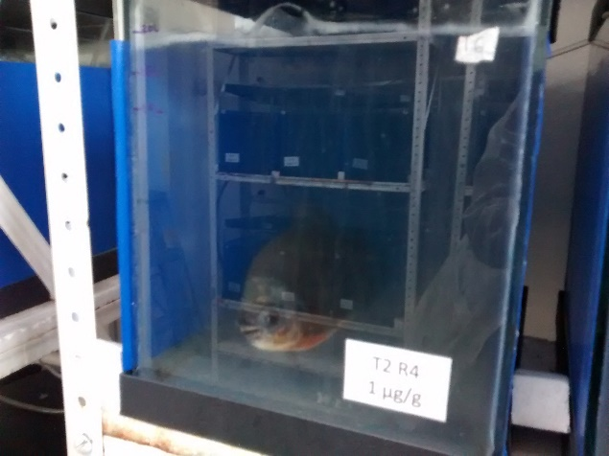
Figura 1. Acuario experimental de vidrio usado para la ejecución del proyecto.

Obtención de muestras
En cada uno de los tiempos de muestreo0, 11 y 21 días de exposición, los peces fueron anestesiados con 500 ppm de fenoxietanol, para facilitar el manejo, tomar las variables morfométricas (peso, talla) del individuo (Figura 2)y realizar la colecta de sangre y necropsia.

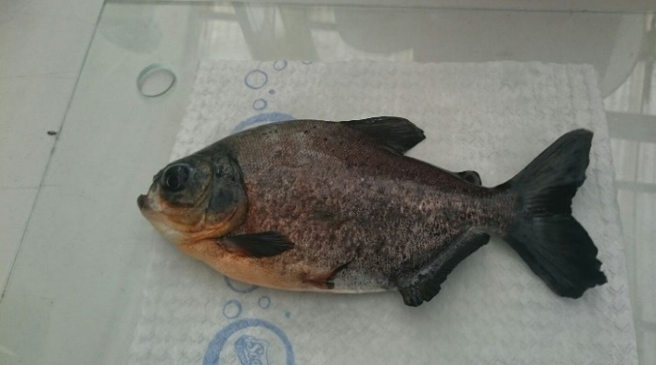A | 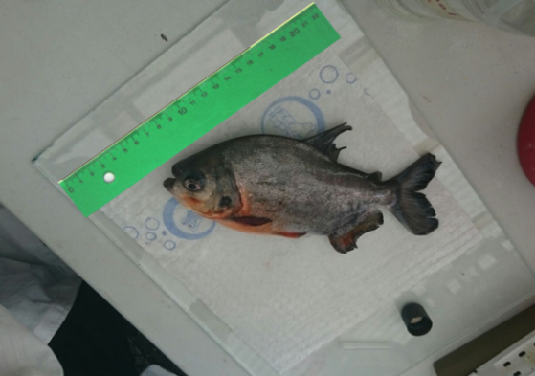B
Figura 2. Juvenil de cachama blanca (P. brachypomus) A. Bajo anestesia. B. Procedimiento de biometría.
Antes de realizar la disección se tomó a través de una aguja heparinizada muestra sanguínea con el fin de realizar el recuento de hematocrito y extendido de sangre para su posterior análisis. El hematocrito se cuantificó por centrifugación (7,000 g durante 5 min) el mismo día del muestreo con el fin de evitar la descomposición de la sangre y su posterior coagulación (Figura 3).
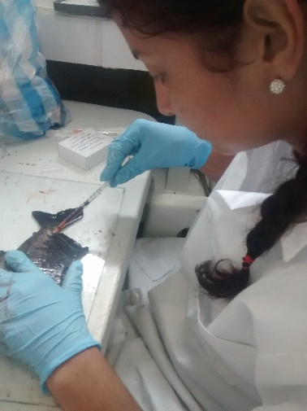A | 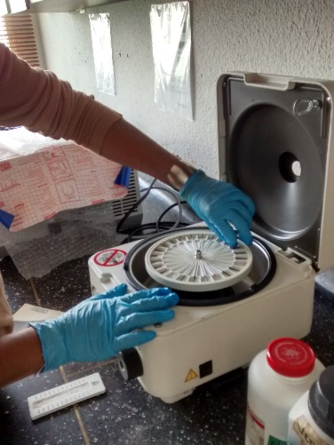B | 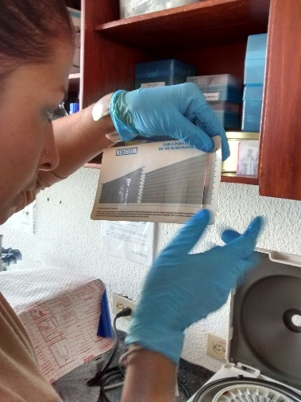C
Figura 3. Procedimiento de extracción y análisis sanguíneo de cachama blanca (P. brachypomus).A. Extracción de sangre en vasos caudales. B. Centrifugación de muestras sanguíneas. C. Lectura de microhematocrito.
Cuando se concluyeron los anteriores procedimientos, los peces fueron sacrificados mediante insensibilización craneal y posterior desmedulación (Figura 4).
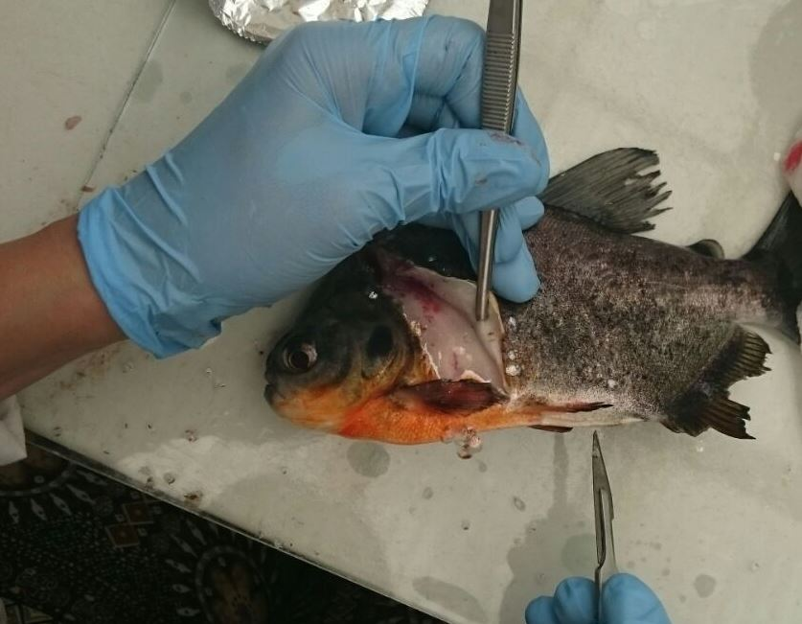
Figura 4. Disección de cachama blanca (P. brachypomus).
Las vísceras fueron removidas y se procedió a realizar la extracción del filete para la medición de las variables bromatológicas, al mismo tiempo se tomó un pequeño fragmento para la determinación de catalasa muscular (Figura 5A y 5B). El filete se empacó al vacío con el fin de evitar descomposición y alteración de la actividad enzimática y se almaceno a -20 ºC hasta el momento de los análisis (Figura 5C y 5D).
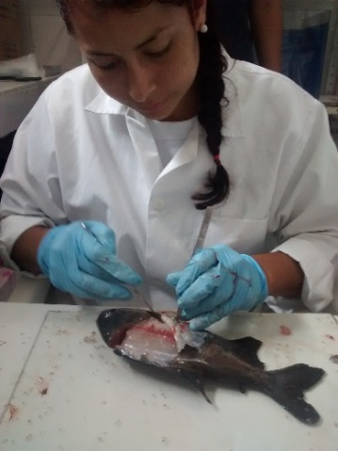A | B
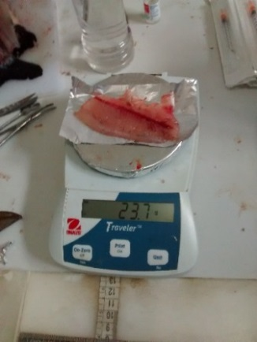C | 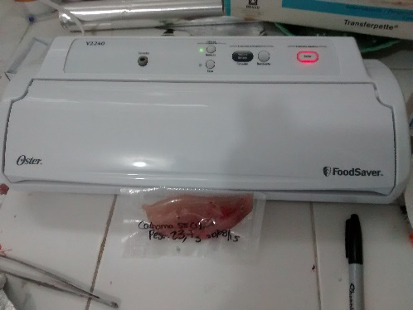D
Figura 5. Obtención de filete de cachama blanca (P. brachypomus) y posterior manejo. A y B. Extracción de filete y obtención de muestra para análisis bioquímicos. C y D. Pesaje y empacado al vacío de filetes de cachama blanca (P. brachypomus) sometidos a experimentación.
De las vísceras extraídas se separó el sistema hepatobiliar (Figura 6), se extrajo la bilis con ayuda de una jeringa de insulina y se tomó una muestra de hígado para la medición de la catalasa hepática, estas muestras se almacenaron a -20ºC hasta su posterior análisis.
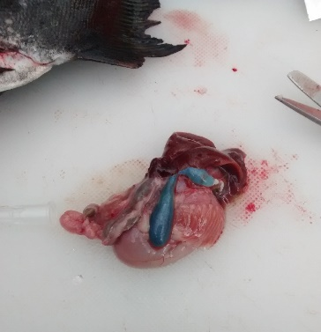A | 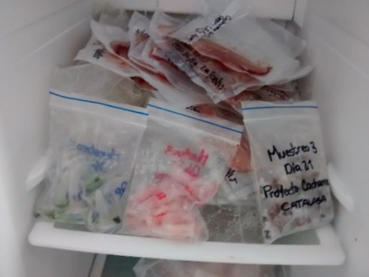B
Figura 6.Procesamiento de muestras. A.Extracción del sistema hepatobiliar de cachama blanca (P. brachypomus). B. Refrigeración de las muestras a -20 ºC.

Procesamiento de filetes
Con el apoyo del Laboratorio de Nutrición Animal de la Universidad de los Llanos se llevaron a cabo las determinaciones de los valores bromatológicos con base a las Guías de Prácticas del mismo.
La ceniza se determinó con la ayuda de una Mufla a 55°C por 3 horas, la obtención de la Materia Seca se llevó a cabo en un horno a 60°C por 24 horas, la Proteína se obtuvo por medio de la técnica microjkeldalh y la determinación del extracto etéreo se realizó por el método de Soxlest (Figura 7).

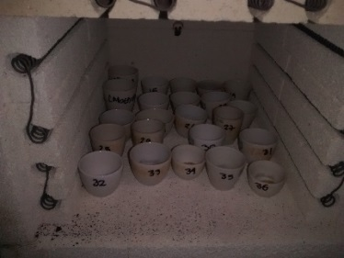A | 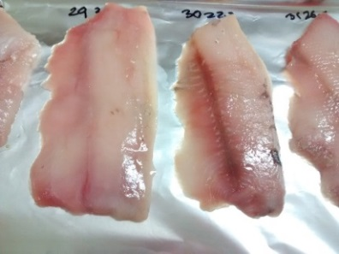B | 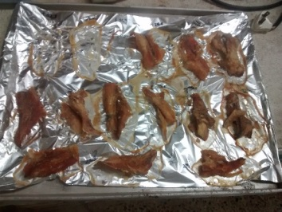C
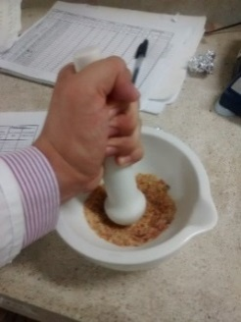D | 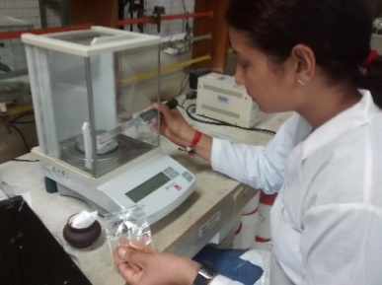E
Figura 7. Determinación de los valores bromatológicos. A. Determinación de Ceniza. B. Determinación de Humedad. C. Determinación de Materia Seca. D. Determinación de Proteína. E. Determinación de Grasa.

Determinaciones bioquímicas - actividad catalasa (CAT)

Homogenización de las muestras
En cada uno de los tiempos de muestreo se determinó la catalasa muscular y hepática en 6 peces por tratamiento. Al inicio del experimento se tomó una muestra al azar de los peces en aclimatación utilizando estos resultados como hora cero y así se compararon con los dos tiempos de exposición posteriores (11 y 21 días).
Se preparó con anterioridad la solución tampón fosfato sódico pH 7,2 y se mantuvo refrigerada hasta el momento del procedimiento, se utilizó una proporción 1:10 para hígado y 1:20 para musculo para el momento de la homogenización, es decir por cada miligramos de musculo se adicionaron 20 μL de solución tampón. La homogenización se realizó con un homogenizador (Polytron PT 1200E) sobre hielo para evitar calentamiento y reacción de las enzimas. Posteriormente, las muestras se centrifugaron a 15.000 g por 30 minutos a 4°C, finalizado este tiempo se dividió el sobrenadante en alícuotas de 100 μL en tubos eppendorf de 500 μL y se almacenaron a -20ºC.

Determinación de proteína
El contenido total de proteína total soluble fue determinado de acuerdo con el método descrito por Bradford(1976)con albúmina de suero bovino (BSA) como el estándar de proteína. Los resultados fueron utilizados para la expresión de la actividad enzimática con base en la estimación de proteína (mg proteína).

Determinación de catalasa
Para calcular la actividad catalasa, el coeficiente de extinción molar para H₂O₂ será de 40 M/cm (Aebi, 1984). Los valores son expresados en términos de mg de proteína. Para la determinación de proteína se usó el método de Bradford a una longitud de onda de 595 nm.
El método se basa en la disminución de absorbancia a 240 nm debido a la degradación del peróxido de hidrogeno en presencia de oxígeno y agua.
El medio de reacción se preparó con los siguientes reactivos:
1 – Solución tampón fosfato potásico pH 7.0
2 – 12 μM Peróxido de Hidrogeno H₂O₂

Se utilizaron 10 μL de la alícuota y 250 μL de medio de reacción, el medio de reacción se protegió de la luz para evitar reacción del peróxido de hidrogeno con la luz. Una vez se dispensó el medio sobre las microplacas inmediatamente se midió la absorbancia a 240nm por un periodo de 2 minutos.
Cálculos:
$$ActividaddeCAT=\frac{ΔABS*dilucion*\frac{Voltotal}{Volmuestra}}{Coeficiente*\left[Prot\right]}$$
Donde:
Actividad de CAT= mmol. ⁻¹.mg prot⁻¹
[Prot] = concentración de proteína en mg.ml⁻¹
Vol. total = equivale al volumen de la muestra + volumen del medio de reacción
$Δ$ Abs.min⁻¹ = variación de la absorbancia por 1 min.
Coeficiente = coeficiente de extinción del H₂O₂ do = 40 M-¹. cm⁻¹

Anormalidades Nucleares

Prueba de micronúcleos
A partir de las muestras de sangre se realizaron dos frotis sanguíneos por animal para determinar la frecuencia de MN y de alteraciones nucleares. Los extendidos sanguíneos se tiñeron durante 10 min con colorante de Wright-Metanol (Merck®) previamente filtrado (Papel de filtro 3 μm, Whatman®).
La lectura de las láminas se efectuó a ciegas, contando 1,000 células por frotis a una ampliación de 100X con membranas nucleares y citoplasmáticas intactas(Al-Sabti y Metcalfe 1995)(Figura 8). Sólo se tuvieron en cuenta células sanguíneas con membranas nucleares y citoplasmáticas intactas, descartando aquellas sobrepuestas o dañadas (Al-Sabti y Metcalfe, 1995). Para identificar los MN se tomaron los siguientes criterios: diámetro del MN menor a un 1/3 del núcleo principal, estar claramente separado del núcleo, no ser refractario, presentar su mismo color e intensidad y estar incluidos en el citoplasma celular (Grisolia, 2002).

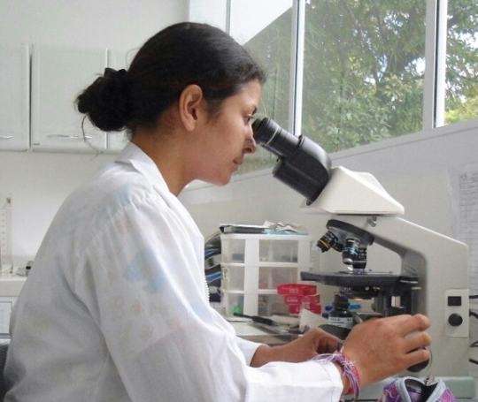
Figura 8. Conteo de micronúcleos en frotis de sangre periférica a una ampliación de 100X.
El conteo de MN se expresó en porcentaje (MNC %), calculado a partir del número de eritrocitos micronucleados observados por cada 1.000 células.

$$MNC \%=\frac{Nº de células con MN}{1.000}*100$$
Así mismo, se calculó el índice de proliferación (IP) que se obtiene considerando el % de MNC de los animales a la hora cero respecto al % de MNC calculado en los muestreos.
$$IP\%=\frac{MNC de las muestras}{MNC \% de la hora cero}$$

Los criterios para determinar los MN fueron los descritos por Grisolia (2002). Los MN tienen forma redonda u ovoide y un diámetro máximo de 1/3del núcleo principal, claramente separados, núcleos no refractarios con el mismo color e intensidad e incluido en el citoplasma.
Las anomalías nucleares se clasificaron según Carrasco et al. (1990).Un núcleo burbujeado fue identificado como una pequeña invaginación de la membrana nuclear. Las invaginaciones más grandes que los núcleos burbujeados con varios lóbulos fueron clasificados como los núcleos lobulados y los eritrocitos con una depresión notable en el núcleo se clasificaron como núcleos con muescas. Y células con dos núcleos separados de tamaño similar se clasificaron como células binucleadas.

Análisis Estadístico
Se realizó un análisis estadístico descriptivo en el que los datos son mostrados como media± error estándar de la media (SEM). En cada individuo se determinó el porcentaje de hematocrito, la frecuencia de micronúcleos y otras anormalidades nucleares. Se realizó un ANOVA bidireccional para evaluar los tratamientos de manera individual, y sus interacciones, donde el factor 1 correspondió a los tratamientos inyectados (0,1, 1 y 10 µg/g PV PHE) y el factor 2 correspondió al tiempo de exposición (0,11 y 21 días) seguido de una prueba de Tukey para comparar las diferencias entre los factores. Un valor de P<0.05 fue considerado significativo. Los procedimientos estadísticos se realizaron en GraphPad v 5.0.

.

RESULTADOS

Después de 21 días de exposición, no se observó mortalidad ni lesiones macroscópicas durante la necropsia en ninguno de los peces expuestos a las dosis subletales de PHE, ni en aquellos expuestos a aceite vegetal de canola utilizados como grupo control.

6.1 Parámetros fisicoquímicos
Los parámetros de calidad del agua de los tratamientos ((0,1, 1 y 10 µg/g PV PHE)) durante los tres periodos de exposición (0,11 y 21 días)comparados con el grupo control no evidenció ningún aumento estadístico significativo (Figura 9). La temperatura del agua osciló entre 24 y 27 ºC, el pH entre 4.4 y 7.7, y el oxígeno entre 6.1 y 7.4 mg/L.
Figura 9. Parámetros fisicoquímicos en los acuarios experimentales de cachama blanca (P. brachypomus) a diferentes concentraciones(0,1, 1 y 10 µg/g PV PHE)p>0.05 no se observaron diferencias estadísticas significativas.

6.2 Variables de genotoxicidad

Recuento de hematocrito
El porcentaje de hematocrito de los tratamientos (0,1, 1 y 10 µg/g PV PHE) durante los tres periodos de exposición (0,11 y 21 días) comparados con el grupo control no evidenció un aumento significativo (Figura 10).
Se encontró una marcada disminución en el porcentaje de hematocrito P. brachypomus en el tratamiento de concentración intermedia (1.0µg/g PV PHE) y menor tiempo de exposición (11días) con respecto al grupo control del mismo y a la hora cero.
También se evidenció un mayor aumento en el porcentaje de hematocrito de los tres tratamientos (0,1, 1 y 10 µg/g PV PHE) al mayor tiempo de exposición (21días) con respecto al grupo control del mismo y a la hora cero.
Figura 10. Porcentaje de hematocrito en los acuarios experimentales de P. brachypomus después de 21 días de exposición a 0,1, 1 y 10 µg/g PV PHE y el gripo control de aceite vegetal de canola. Para las tres horas de muestreo no se observaron diferencias estadísticas significativas (P>0.05).
    - Prueba de Micronúcleos
Realizada la lectura de los frotis de sangre periférica de cachama blanca (P. brachypomus) se encontraron distintas anormalidades nucleares (AN) (Figura 11).

A | B | C
D | E

Figura 11.Eritrocitos de sangre periférica de cachama blanca (P. brachypomus) bajo tinción de Wright-Metanol (Merck®). A. Eritrocito con micronúcleo, B.Eritrocito binucleado, C. Núcleo con hendidura (Blebbed), D. Núcleo lobulado (Lobed). E. Núcleo Noched
El porcentaje micronúcleos (MN) de los tratamientos (0,1, 1 y 10 µg/g PV PHE) durante los tres periodos de exposición (0,11 y 21 días) comparados con el grupo control no evidenció un aumento significativo (Figura 12).
Se evaluó la genotoxicidad del fenantreno en los eritrocitos de P. brachypomus encontrándose un alto porcentaje de MN en un menor tiempo de exposición (11dias) en el tratamiento de mayor concentración (10µg/g PVPHE) con respecto al grupo control del mismo.
También se evidenció un mayor aumento en el porcentaje de anormalidades nucleares a mayor tiempo de exposición (21días) en el tratamiento de mayor concentración (10µg/g PVPHE), con respecto al grupo control.
Figura 12. Frecuencia de MN de sangre periférica de P. brachypomus después de 21 días de exposición a 0,1, 1 y 10 µg/g PV PHEy el grupo control de aceite vegetal de canola. Para las tres horas de muestreo no se observaron diferencias estadísticas significativas (P>0.05).

Otras alteraciones morfológicas nucleares
Al inicio (Hora 0) de la investigación no se observaron diferencias significativas entre los tratamientos con respecto al porcentaje de eritrocitos con núcleos Lobulados. A los 21 días de exposición se observó un evidente efecto de respuesta a la dosis intermedia (1.0µg/g PV PHE) con respecto al grupo control del mismo y a la hora cero, seguido del tratamiento de menor concentración (0.1µg/g PV PHE) (Figura 13A).
En cuanto a las anormalidades con núcleo en forma de hendidura no se presentaron diferencias significativas al inicio de la investigación. Sin embargo a los 21 días de exposición se observó un evidente efecto de respuesta a la dosis intermedia (1.0µg/g PV PHE) con respecto al grupo control del mismo. (Figura 13B).

A | B
Figura 13. Frecuencia de eritrocitos con núcleos Lobed (LB) (A) y con núcleos Blebbed (B) de P. brachypomus después de 21 días de exposición a 0,1, 1 y 10 µg/g PV PHE y el grupo control de aceite vegetal de canola. Para las tres horas de muestreo no se observaron diferencias estadísticas significativas (P>0.05).
Con referencia a la frecuencia de eritrocitos con células binucleadas no se observó diferencias significativas al inicio de la investigación. De igual manera a los 11 días de exposición se observó un marcado efectode respuesta a la dosis de mayor concentración (10µg/g PV PHE) con respecto al grupo control del mismo. (Figura 14A)
En cuanto a la frecuencia de eritrocitos con células Noched se observó un comportamiento similar a las variables de eritrocitos Binucleados. A los 21 días de exposición se presentó un aumento significativo del efecto de respuesta a la dosis de mayor concentración (10µg/g PV PHE) con respecto al grupo control del mismo. (Figura 14B).

A | B
Figura 14.Frecuencia de eritrocitos Binucleados(A) y con núcleos Noched (B) de P. brachypomus después de 21 días de exposición a 0,1, 1 y 10 µg/g PV PHEy el grupo control de aceite vegetal de canola. Para las tres horas de muestreo no se observaron diferencias estadísticas significativas (P>0.05).

6.3 Actividad de la enzima catalasa en hígado y musculo
En los datos estadísticos de la catalasa hepática y muscular no se observaron diferencias significativas entre los tratamientos C1, C2 y C3 a concentraciones de 10, 1,0 y 0,1 µg/g PV PHE respectivamente en los tres tiempos de muestreo (0, 11 y 21 días.).
Se evidenció un aumento significativo de la concentración de la catalasa hepática para el día 11 en el tratamiento 1,0µg/g PVPHE con respecto a los demás tratamientos y al grupo control (aceite vegetal). Para el día 11 se evidencio un aumento significativo de la concentración de la catalasa muscular en el tratamiento 1,0µg/g PVPHE con respecto a los demás tratamientos y al grupo control.
Se evidenció un aumento significativo de la concentración de la catalasa hepática y muscular para el día 21 en el tratamiento 0,1µg/g PVPHE con respecto a los demás tratamientos y al grupo control (Figura 7).

Figura 15Catalasa muscular y hepática de P. brachypomus después de 21 días de exposición a 0,1, 1 y 10 µg/g PV PHE y el grupo control de aceite vegetal de canola. Para las tres horas de muestreo no se observaron diferencias estadísticas significativas (P>0.05).

DISCUSION

En esta investigación se observó el efecto genotóxico generado por el fenantreno por medio de la inyección intraperitoneal a dosis subletales donde hubo una tendencia alta de micronúcleos, anormalidades nucleares, bajo porcentaje de hematocrito en eritrocitos de sangre periférica, Además de un alto porcentaje de la enzima catalasa muscular y hepática en juveniles de P. brachypomus, pero los resultados no fueron estadísticamente significativos
De acuerdo a los resultados obtenidos de los parámetros físico-químicos de calidad del agua tomados en los acuarios experimentales de cachama a las 0, 11 y 21 días bajo exposición a PHE estos se encuentran dentro de los rangos del ambiente natural que ésta especie habita. Según la FAO (2010) esta especie prefiere aguas ligeramente ácidas, con pH entre 4,5 y 6,8. Y en condiciones naturales crecen a temperaturas de 23 a 28ºC, también sugiere las condiciones físico-químicas del agua para la incubación de cachama blanca a Temperatura 25 – 28,5 °C., pH 6,5 – 8,5 y oxígeno disuelto 4 – 6 ppm.
Los resultados arrojaron una marcada disminución en el porcentaje de hematocrito P. brachypomus en el tratamiento de concentración intermedia (1.0 µg/g PV PHE) y menor tiempo de exposición (11días) con respecto al grupo control del mismo y a la hora cero. De acuerdo a estos porcentajes se infiere que no se encuentra dentro de los valores promedio de hematocrito 24,88% reportados para esta especie en ambientes de cautiverio (Veloza Reina, C.P., 2003). Se infiere que una de las razones por las cuales se presentó la disminución del porcentaje de hematocrito pudo ser la hemolisis causada por la imposibilidad para transportar el oxígeno.
Se encuentra que en el ensayo realizado en peces Prochilodus lineatus expuestos a WSFG (Fracción soluble en agua de gasoil) diluido al 5% (4 L de WSFG: 76 L de agua) y después de 96 horas se reportó una disminución en el porcentaje de hematocrito (Simonato, Fernandes & Martínez, 2013). Según Duarte et al (2010) afirma que el hidrocarburo afecta seriamente el transporte de oxigeno ya que altera la permeabilidad de los eritrocitos generando un efecto hemolítico.
También se evidenció un mayor aumento en el porcentaje de hematocrito de los tres tratamientos (0,1, 1 y 10 µg/g PV PHE) al mayor tiempo de exposición (21dias) con respecto al grupo control del mismo y a la hora cero. Este aumento en el porcentaje de hematocrito se puede atribuir a la hipoxia prolongada del eritrocito a causa de la dificultad para transportar el oxígeno lo que estimulo la producción endógena de la eritropoyetina (EPO) y de esta forma estimular la producción de glóbulos rojos y de sus precursores los reticulocitos (formas inmaduras).Según Rostam & Soltani (2016) afirman que la exposición crónica a petróleo crudo estimula la eritropoyesis en peces beluga (Huso huso).
Se evaluó la genotoxicidad del PHE en los eritrocitos de P. brachypomus encontrándose un alto porcentaje de MN en un menor tiempo de exposición (11dias) en el tratamiento de mayor concentración (10µ/g Pv PHE) con respecto al grupo control del mismo. Este aumento en el número de eritrocitos se puede sugerir debido a que el bazo como órgano hematopoyético está enviando a la circulación general un mayor cantidad de reticulocitos lo cual no genera aumento en el porcentaje de hematocrito pero sí se genera un aumentó en el número de micronúcleos ya que los hace vulnerables al contacto con el PHE circulante degenerando su línea celular.
En el ensayo realizado en truchas (Oncorhyn chusmykiss) sometidas a periodos (0-5-10-20 y 30 min) de estrés hipoxico agudo la respuesta que generaron a la disminución de oxígeno en los 5 primeros minutos fue el aumentó en el número de células rojas que no fueron acompañadas por un aumento significativo en la concentración de hemoglobina. Esta situación índica que los eritrocitos liberados a la circulación sanguínea en los primeros momentos de estrés por hipoxia, no están suficientemente maduros en cuanto a su contenido de hemoglobina, por lo tanto solo aportaron al número circulante de eritrocitos mas no a la cantidad de hemoglobina (Valenzuela, Alveal& Tarifeño, 2002).
También se evidenció un mayor aumento en el porcentaje de anormalidades nucleares a mayor tiempo de exposición (21dias) en el tratamiento de mayor concentración (10µ/g PVPHE), con respecto al grupo control. Lo que indica un efecto dependiente del tiempo, especialmente a las concentraciones más altas de fenantreno. Las variaciones interespecíficas de las frecuencias de referencia MN y AN probablemente están relacionadas con las características ecológicas inherentes del organismo para ingerir, acumular, metabolizar y excretar eficientemente (Jha, 2004).
Para la 25 ppm Benzeno (BZN), las tasas de MN presentaron un aumento significativo después de 72 horas, mientras que otros tipos de anomalías nucleares aumentaron en frecuencia después de varios tiempos de exposición, que van desde 24 a 72 horas. (Bückeret al., 2012)
El bajo porcentaje de MN encontrados en el mayor tiempo de exposición (21dìas) en el tratamiento de menor concentración (0,1µ/g PVPHE), se podría atribuir a que en esta concentración los eritrocitos no son lo suficientemente sensibles para realizar su división celular. Los niveles relativamente bajos de MN detectados a concentración 10 ppm BZN podría estar relacionado con dos posibilidades principales, que no son excluyentes entre sí: 1) Debido a que el ADN / anomalías nucleares específicos de conformidad con la prueba de MN requieren división celular, debido a tiene que haber un desfase temporal entre el momento de la primera exposición y el tiempo de aparición MN; y 2) 10 ppm BZN por sí sola no era una dosis suficientemente alta para inducir MN en las especies estudiadas, debido a las características fisiológicas y bioquímicas internas de las especies estudiadas de peces eléctricos Apteronotus bonaparti (Bückeret al., 2012).
De acuerdo a los resultados arrojados de otras anormalidades nucleares tenemos que con respecto al porcentaje de eritrocitos con núcleos lobulados y con núcleo en forma de hendidura para los 21 días de exposición se observó un evidente efecto de respuesta a la dosis intermedia (1.0 µg/g PV PHE) con respecto al grupo control del mismo y a la hora cero, seguido del el tratamiento de menor concentración (0.1 µg/g PV PHE). Del mismo modo en el ensayo en peces Apteronotus bonaparti expuestos a una concentración de 25 ppm BZN se presenta un aumento transitorio en el número de células lobuladas después de 48 horas y de las células "muescas" después de 72 horas de exposición.(Bückeret al., 2012)
De esta manera se puede suponer que a una concentración tolerable y en mayor tiempo de exposición la línea celular se deteriora paulatinamente debido a que ingresan al organismo del P. brachypomus bajas dosis de PHE de manera continua bloqueándose de manera permanente la posibilidad de regenerarse. La presencia de variaciones en la morfología nuclear de los eritrocitos de peces se ha descrito anteriormente en varios estudios, y en varios casos, han sido interpretadas como lesiones nucleares análogos a los micronúcleos (Sánchez-Galán et al, 1998; Ayllón y García-Vásquez, 2000; Cavas y Ergene-Gözükara, 2005).
Y en cuanto al porcentaje de eritrocitos binucleadas y con núcleoNoched se obtuvo a los 11 días de exposición un marcado efecto de respuesta a la dosis de mayor concentración (10 µg/g PV PHE) con respecto al grupo control del mismo. También en el ensayo en peces Apteronotusbonapartiexpuestos a una concentración de 25 ppm BZN se presenta un aumento transitorio en el número de células binucleadas después de 24 horas de exposición pero a medida que el tiempo transcurre van desapareciendo (Bückeret al., 2012). Por lo cual se puede presumir que a mayor concentración pero en menor tiempo de exposición la célulano tiene la capacidad de soportar los cambios bruscos en los niveles de toxicidad por xenobióticos, razón por la cual se altera el ADN de la célula y se expresa de con estas alteraciones. Los eritrocitos binucleados y Nochedson tipos de anomalías nucleares, que también puede considerarse indicativo de elementos genotóxicos en el medio ambiente (Ayllón y García-Vázquez, 2000; García-Serrano y Montero-Montoya, 2001). Los eritrocitos de peces en aguas contaminadas a menudo muestran micronúcleos, pero las células binucleadas pueden ser las más comunes. (Wirzinger et al., 2007; Sánchez-Galán et al., 1998)
El aumento de la catalasa hepática y muscular para el máximo tiempo de exposición (21dias) en el tratamiento de menor concentración (0,1µg/g PVPHE) probablemente se debe a que la célulalogra mantener la producción de enzima y la capacidad de catalizar especies reactivas de oxigeno (ROS) a estímulos de concentraciones bajas. Los valores de la catalasa se ven influenciados por la concentración, tiempo y vía de exposición del fenantreno el cual conlleva a un estrés oxidativo.
Existen otras enzimas que actúan en conjunto como la Superóxidodismutasa (SOD), la catalasa (CAT) y el glutatión S. transeferasa (GST) las cuales trabajan al tiempo con la catalasa, razón por la cual cuando esta enzima se ve disminuida se puede intuir que las otras enzimas están actuando.
La catalasa no sólo protege de forma directa eliminando aniones supéroxido y peróxido de hidrógeno, respectivamente, sino que también impide la formación del radical hidroxilo OH·, la ROS con mayor poder oxidante.(Díaz, 2003)
SegúnGad (2011) en su estudio afirma que la inducción de la actividad de las enzimas hepáticas: SOD, CAT y el GST de Oreochromis niloticus aumentó significativamente a concentración de 3500 ppm (50% LC50) de petróleo crudo durante 30 días. La GST hepática mostró un aumento significativo dependiente del tiempo de exposición en los primeros 5 días y se duplicó al día 30.
Los trastornos inducidos por sustancias contaminantes incluyen un desequilibrio entre la capacidad de defensa antioxidante y las ROS, lo que resulta en la peroxidación de lípidos de membrana, el daño oxidativo del DNA y cambios posteriores en la actividad de los complejos enzimáticos (Geret et al., 2003; Orbea; Cajaraville, 2006). Las ROS inducen cambios en el ADN, debido a la importancia que tiene este en la célula, es muy relevante evaluar las modificaciones del ADN inducido por ROS. (Lushchak, 2011)
Se encontró una correlación positivaque a menor concentración de PHE menor presencia de micronúcleoscuando es mayor el tiempo de exposición, esto se debe a que la célula puede responder o es sensible a bajas concentraciones del xenobiótico y genera una respuesta eficiente catalizando las ROS y evitando que se aumente la peroxidación lipídica.

CONCLUSIONES

El estado de salud de los diferentes peces indica el nivel de contaminación del ecosistema acuático, algunos peces fueron más sensibles que otros, sin embargo es posible observar presencia de anormalidades nucleares en su organismo, que permiten identificar el nivel de toxicidad del agua, y con base en este estudio es posible prevenir una mayor contaminación y preservar la integridad de los ecosistemas y la salud de los seres humanos.
El aumento de la actividad de la CAT reportado en el presente estudio indica que es una vía importante de biotransformación para el fenantreno, en respuesta protectora de P. brachypomus en la exposición a estrés oxidativo inducido por xenobióticos.
La CAT sugiere ser un buen marcador biológico para la contaminación por fenantreno.
Los resultados de este trabajo evidencian una genotoxicidad potencial del fenantreno por lo que se sugiere quedebe ser manejado siguiendo protocolos de seguridad para evitar el impacto en animales acuáticos en especial para la cachama blanca P. brachypomus.

BIBLIOGRAFÍA

- Agencia para sustancias Toxicas y el Registro de enfermedades. ATSDR(1995) Reseña Toxicológica de los Hidrocarburos Aromáticos Policíclicos HAPs. Atlanta, GA: Departamento de Salud y Servicios Humanos de E.E.U.U.Servicio de Salud Pública
- Aguilar G. Orlando, Galeano Carmen, Pérez B. Leonel y Corpes Orinoquia. (1997). Petróleo y Desarrollo.
- Al-Sabti K, Metcalfe CD (1995) Fish micronuclei for assessing genotoxicity in water. Mutat Res 343:121–135
- Ayllon, F. &Garcia-Vasquez, E. (2000) Induction of micronuclei and other nuclear abnormalities in EuropeanminnowPhoxinusphoxinusandmolliePoecilialatipinna: anassessment of the fish micronucleus test. Mutat Res., 467: 177–186 Se cita (Ayllon&Garcia-Vasquez, 2000)
- Bradford, Marion M. (1.976) A rapid and sensitive method for the quantitation of microgramquantities of protein utilizing the principle of protein-dyebinding. Analytical Biochemistry [online]. Vol.72. no.1–2. pp. 248-254. ISSN0003-2697
- Bücker,A., Carvalho, M.S., Conceição, M.B., & Alves Gomes,J.A (2012) Micronucleus test and cometassay in erythrocytes of the Amazonian electricfishApteronotusbonapartiiexposed to benzene. J. Braz. Soc. Ecotoxicol., v. 7, n. 1,65-73. DOI: 10.5132/jbse.2012.01.010
- Carrasco K, Tilbury KL, Myers MS (1990) Assessment of the piscine micronucleus test as an in situ biological indicator of chemical contaminant effects.Can J FishAquatSci 47(11):2123–2136
- Clavijo-Restrepo, Laura Cristina (2011) Desarrollo de metodología para la determinación de la digestibilidad de materias primas no convencionales en cachama blanca Piaractus brachypomus. Universidad Nacional de Colombia Sede Palmira, págs. 29-31
- Corredor-Santamaría Wilson, Mora-Romero Cristián C., Escobar-Buitrago Paula S., Cruz-Casallas Pablo E., Velasco-Santamaría Yohana M. (2012)Inducción de micronúcleos y otras anormalidades nucleares en Astyanax gr. Bimaculatus(Pisces: Characidae) expuestas a fenantreno. Revista ORINOQUIA - Universidad de los Llanos -Vol. 16 - No 2. DOI:10.1186/s40064-016-1753-0
- Corredor-Santamaría Wilson, Serrano-Gómez Marlon, Velasco-Santamaría Yohana M., (2016)Usinggenotoxic and haematologicalbiomarkers as anevidence of environmentalcontamination in theOcoaRivernativefish, Villavicencio—Meta, Colombia. SpringerPlus5:351.DOI: 10.1186/s40064-016-1753-0
- Dasgupta, A., Zdunek, T. (1992), In vitro lipid peroxidation of human serum catalysed by cupric ion:antioxidant rather than peroxidant role of ascorbate. LifeSciences, v. 50, p. 875-882
- Díaz Adelaida (2003) La Estructura de las Catalasas.REB 22 (2): 76-84
- FAO (2010) Peces nativos de agua dulce de América del Sur de interés para la acuicultura: Una síntesis del estado de desarrollo tecnológico de su cultivo. Serie Acuicultura en Latinoamérica. Número 1. ISBN 978-92-5-306658-2. ©
- Gad Nahed S. (2011) Oxidative stress and antioxidantenzymes in Oreochromisniloticus as biomarkers of exposure to crudeoilpollution.International Journal Of EnvironmentalScience And Engineering (IJESE)Vol. 1: 49-58ISSN 2156-7530
- Geret, F.; Serafin, A.; Bebianno, M. J. (2003) Antioxidant enzyme activities, metallothioneins and lipid peroxidation as biomarkers in Ruditapes decussates? Ecotoxicology, v. 12, n. 5, p. 417-426
- Gomes JMM, Ribeiro HJ, Procópio MS, Alvarenga BM, Castro ACS, Dutra WO, et al. (2015) What the Erythrocytic Nuclear Alteration Frequencies Could Tell Us about Genotoxicity and Macrophage Iron Storage? PLoS ONE 10(11): e0143029. doi:10.1371/journal.pone.0143029
- Grisolia, CK (2002) A comparisonbetween mouse and fishmicronucleus testusingcyclophosphamide, mitomycin C and variouspesticides. Mutat Res GenetToxicolEnvironMutagen 518:145–150
- Hermes-Lima, M. (2004) Oxygen in biology and biochemistry: role of free radicals. In: Storey, K.B. (Ed.). Functionalmetabolism: regulation and adaptation. New York: John Wiley and Sons. p. 319-368
- JEE J.-H., KANG J.-C. (2005) BiochemicalChanges ofEnzymaticDefenseSystemafterPhenanthreneExposurein Olive Flounder, Paralichthysolivaceus.Vol. 54ISSN 0862-8408Physiol. Res. 54: 585-591,
- JHA, AN., 2004. Genotoxicological studies in aquatic organisms: an overview. Mutation Research, vol. 552, p. 1-17. PMid: 15352315. http://dx.doi.org/10.1016/j.mrfmmm.2004.06.034
- LushchakVolodymyr I.(2011) environmentally induced oxidative stress in aquaticanimals. AquaticToxicology 101:13–30. DOI:10.1016/j.aquatox.2010.10.006
- Moreira, S. M.; Guilhermino, L. (2005)the use of Mytilusgalloprovincialisacethylcholinesterase and gluthationeStransferaseactivities as biomarkers of environmentalcontamination along the northwest Portuguese coast.EnvironmentalMonitoring and Assessment, v. 105,n. 1-3, p. 309-325,
- Newman, M. C. y Jagoe C. H. (Eds.). (1996). Ecotoxicology: A Hierarchical Treatment, Lewis Publishers, Boca Raton, FL, USA.
- Orbea, A.; Cajaraville, M. P. (2006) Peroxisome proliferation and antioxidant enzymes in transplanted mussels of four basque estuaries with different levels of polycyclic aromatic hydrocarbon and polychlorinated biphenyl pollution. EnvironmentalToxicology andChemistry, v. 25, n. 6, p. 1616-1626
- Reis-Henriques MariaAmanda (2009) Efectos del fenantreno y el nitrito en juveniles del róbalo, Dicentrarchuslabrax, mediante el uso de enzimas hepáticas biotransformadoras, fluorescencia biliar y micronúcleos como biomarcadores. Ciencias Marinas 35(1): 29–40
- Rostam Hossein Ali Khoshbavar and Soltani Mehdi (2016). The effect of chronic crude oil exposure on some hematological and biochemical parameters of juvenile Beluga (Husohuso Linnaeus, 1758). International Journal of AquaticScienceISSN: 2008-8019 Vol. 7, No. 2, 73-86
- Sanchez Galán, S., Linde, A.R., Izquierdo, J.I. & Garcia Vazquez, E., (1998) Micronuclei and fluctuatingasymmetry in Brown trout (Salmo trutta): complementary methods to biomonitor fresh water ecosystems. Mutat. Res., 412: 219–225. doi: 10.1016/S1383-5718(97)00186-1
- Santana Romero, Jorge Luis., Valdés Callado, Michel., Olivares Rieumont, Susana., y Lima, CazorlaLázaro.(2012) Determinación de hidrocarburos aromáticos policíclicos ligeros en aguas superficiales de los ríos Almendares y Luyanó en La Habana. Revista CENIC Ciencias Químicas, Vol. 43:1-7
- Simonato Juliana D.,Fernandes Marisa N.& Martínez Claudia, (2013). Efectos fisiológicos de la gasolina en el Prochiloduslineatus peces de agua dulce(Characiformes: Prochilodontidae). Ictiología neotropical, 11 (3): 683-691. Copyright © 2011 Sociedade Brasileira de Ictiologia
- Sureda, A.; Box, A.; Ensenat, M.; Alou, E.; Tauler, P.; Deudero, S.; Pons, A. (2006). Enzymatic antioxidant response of a labrid fisher (Corisjulis) liver to environmental caulerpenyne. ComparativeBiochemistryand Physiology, v. 144, n. 2, p. 191-196, (Part C).
- Valenzuela Ariel, Alveal Katherine & Tarifeño Eduardo, (2002). Haematologival Response of the Trout (Oncorhynchus Mykiss Walbaum 1792) to the Acute Hypoxic Stress: Res Blodd Cells. Gayana 66(2): 255-261, doi.org/10.4067/S0717-65382002000200024
- Veloza Reina C.P. (2003) Determinación puntual del hemograma en Cachama blanca cultivada en estanques de tierra en la finca Santa Lucia en Barrancabermeja, pág. 32-33.
- Wirzinger, Gertraud., Weltje B, Lennart., Gercken C, Jens.,&Sordyl C, Holmer., 2007, Genotoxicdamage in field-collected three-spinedsticklebacks (Gasterosteusaculeatus L.): a suitablebiomonitoringtool? Mutat. Res., 628: 19–30. DOI:10.1016/j.mrgentox.2006.11.011.

